Heimspiel gegen Aachen und Verlegung der Potsdam-Partie

(CF / Wiesbaden / 01.12.2021) Das letzte Heimspiel des VC Wiesbaden im Kalenderjahr 2021 wird verlegt. Die Begegnung gegen den Tabellenzweiten SC Potsdam, die für Freitagabend, 17. Dezember, angesetzt war, wird aufgrund einer Terminüberschneidung nicht stattfinden können, wie die Volleyball Bundesliga mitteilt. Der neue Termin wird zeitnah bekanntgegeben, sobald der weitere Verlauf der Potsdamerinnen im Europapokal eine Planung ermöglicht.
Der SC Potsdam zog am vergangenen Sonntag ins Halbfinale des DVV-Pokals ein. Die Brandenburgerinnen müssen auf Grund der Termine im Europapokal am 18. Dezember gegen den deutschen Meister Dresdner SC ran. Als Folge wird die für den 17. Dezember angesetzte Bundesligapartie VC Wiesbaden gegen Potsdam verschoben.
Somit begehen die Wiesbadenerinnen gegen die Ladies in Black Aachen am 4. Dezember, 19:00 Uhr, ihr letztes Heimspiel in diesem Kalenderjahr.
Zum Heimspiel kann sich das Team von Headcoach Benedikt Frank wieder auf Zuschauer freuen. Die neuen Landesregelungen zur Eindämmung der Corona-Pandemie treten erst am Folgetag in Kraft. Bis dahin gibt es theoretisch keine Begrenzung der Sitzplatzkapazität in der Sporthalle am Platz der Deutschen Einheit.
VCW-Geschäftsführer Christopher Fetting und sein Team treffen weitere Vorkehrungen, um Teile der vorgesehenen Maßnahmen auch während des anstehenden Heimspiels umzusetzen. „Neben der 2G-Plus-Regelung werden wir unsere Zuschauer bitten, zusätzliche Abstände zu den nächsten Sitzplätzen einzuhalten und Masken zu tragen.“
Mit der Abstandsregelung begrenzt der VCW somit freiwillig die Kapazität in der Halle. „Auch wenn uns das mit Blick auf die Wirtschaftlichkeit keine Freude bereitet, sind wir überzeugt, dass eine weitestgehend volle Halle derzeit kein gutes Zeichen damit kein Beitrag zur Pandemie-Eindämmung wäre“, erklärt Fetting die Entscheidung des VCW.
Am vergangenen Spieltag hatte der VCW bereits freiwillig das 2G-Plus-Optionsmodell genutzt. Neben ihrem 2G-Status hatten alle Zuschauer auch einen Nachweis eines negativen tagesaktuellen Antigen-Tests zu belegen. „Wir haben mit unserem Partner Johanniter Unfallhilfe vor Ort für alle Zuschauer und andere Interessierte eine Schnelltestmöglichkeit direkt an der Sporthalle angeboten, was sehr gut angenommen wurde. Auch zum bevorstehenden Heimspielklassiker gegen die Ladies in Black bieten wir unseren Zuschauern diese Testmöglichkeit vor Ort, um gemeinsam und sicher ein tolles letztes Volleyballfest in diesem Jahr zu feiern“, so Christopher Fetting abschließend.
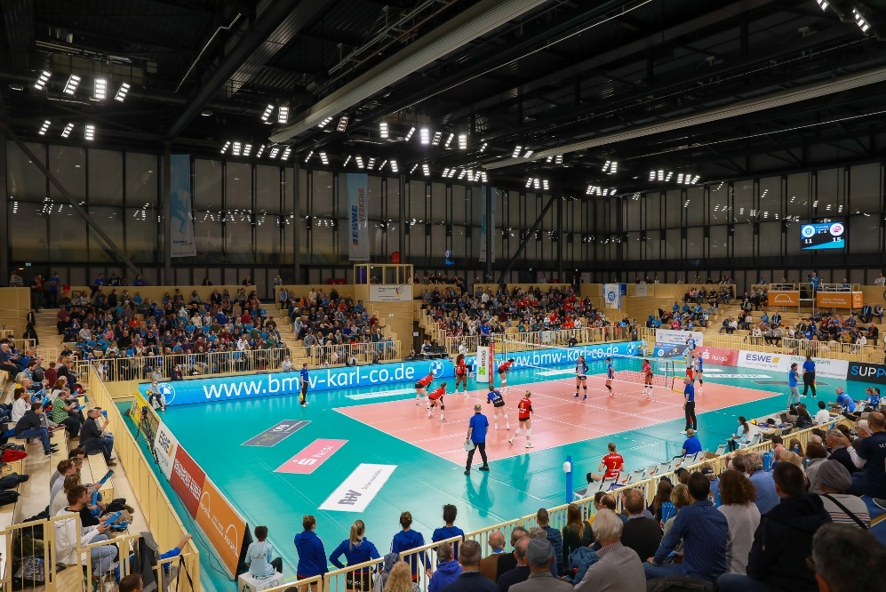
Bei vergangenen VCW-Heimspielen noch gut gefüllte Ränge, nun folgen weitere Einschränkungen
Foto: Detlef Gottwald | www.detlef-gottwald.de

Über den VC Wiesbaden
Der 1. Volleyball-Club Wiesbaden e.V. wurde 1977 gegründet und ist spezialisiert auf Frauen- und Mädchenvolleyball. Die professionelle Damen-Mannschaft ist seit 2004 ohne Unterbrechung in der
1. Volleyball-Bundesliga vertreten und spielt ihre Heimspiele in der Sporthalle am Platz der Deutschen Einheit, im Herzen der hessischen Landeshauptstadt. Die bislang größten sportlichen Erfolge des VC Wiesbaden sind der Einzug in das DVV-Pokalfinale in der Saison 2012/2013 und 2017/2018 sowie die Deutsche Vizemeisterschaft in der Saison 2009/2010. Auch die erfolgreiche Nachwuchsarbeit ist Teil des VCW. Aktuell bestehen über 30 Nachwuchs-Teams, die in den vergangenen Jahren zahlreiche Titel bei überregionalen Volleyball-Meisterschaften sowie im Beachvolleyball erkämpften. Als Auszeichnung dafür erhielt der VC Wiesbaden im Jahr 2016 das „Grüne Band“ des Deutschen Olympischen Sportbundes (DOSB).
Der VC Wiesbaden ist Lizenzgeber der unabhängigen VC Wiesbaden Spielbetriebs GmbH, die die Erstliga-Mannschaft stellt. Der Verein ist zudem Mitglied der Volleyball Bundesliga (www.volleyball-bundesliga.de) sowie des Hessischen Volleyballverbands (www.hessen-volley.de). Das Erstliga-Team wird präsentiert von den Platin-Lilienpartnern ESWE Versorgung (www.eswe.com) und OFB Projektentwicklung (www.ofb.de).
Text- und Bildmaterial stehen honorarfrei zur Verfügung – beim Bild gilt Honorarfreiheit ausschließlich bei Nennung des Fotografen. Weitere Pressemitteilungen und Informationen unter: www.vc-wiesbaden.de

